**Diagnostische toets**

**5 Koolstofverbindingen**

**1** Een subgroep onder de koolwaterstoffen zijn de alkanen.

**a** Geef de algemene formule van de alkanen.

**b** Geef de molecuulformule en structuurformule van methaan en propaan.

**2** Een andere subgroep zijn de alkenen.

**a** Geef de algemene formule van de alkenen.

**b** Geef de structuurformule van etheen en propeen.

**3** Isomeren komen heel veel voor bij de koolwaterstoffen.

**a** Wat zijn isomeren?

**b** Geef de isomeren van de alkanen met vijfkoolstofatomen, dus van C5H12.

**c** Geef ook de systematische namen van de isomeren van vraag b.

**4** Ook bij alkenen kunnen isomeren voorkomen.

**a** Geef de drie onvertakte alkenen (zonder zijketens) met formule C6H12 in structuurformules weer.

**b** Geef ook de systematische namen van de drie alkenen uit opgave a.

Ook kennen we halogeenalkanen. Zo kennen we dichloorpropaan.

**c** Leg uit dat dichloorpropaan geen eenduidige naam is.

**d** Geef alle isomeren van dichloorpropaan met structuurformule en naam weer.

**5** Geef de juiste systematische naam van:

**a** 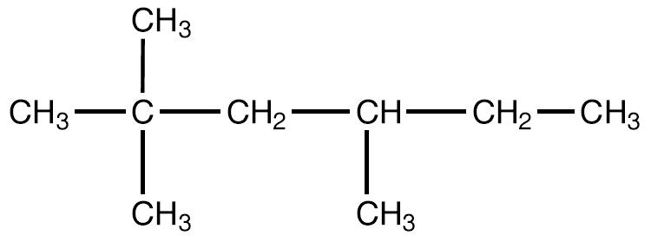

**b** h546523-05-diagn-01b

**c** 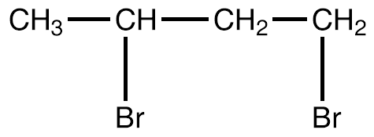

**d** 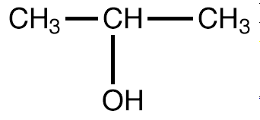

**e** 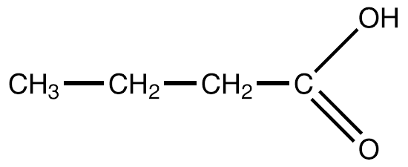

**f** 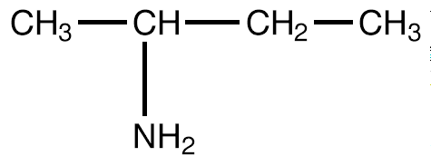

***Tip: let op met zelf tekenen van structuren. Teken deze helemaal uit, dus ook de bindingen naar waterstofatomen***

**VRAAG 6 gaat over additie (5.4) en wordt pas getoetst in periode 4**

***6*** *Alkenen kunnen door additie in alkanen omgezet worden.*

***a*** *Wat is een additiereactie?*

***b*** *Geef de additiereactie in structuurformules waarbij propeen omgezet wordt in propaan.*

*Dichloorpropaan kan door additie gevormd worden uit propeen.*

***c*** *Geef de reactie in structuurformules weer.*

***d*** *Licht toe dat de andere dichloorpropanen (zie 4d) niet door additie van chloor aan propeen gevormd kunnen worden.*

**7** Alcoholen hebben altijd minimaal één OH-groep per molecuul.

**a** Geef de structuurformule van methanol en ethanol.

Ethanol ontstaat door vergisting van glucose.

**b** Geef de reactievergelijking van de vergisting in molecuulformules weer.

**8** Carbonzuren hebben als karakteristieke groep de COOH-groep.

**a** Geef de structuurformule van ethaanzuur.

**b** Waar wordt ethaanzuur vooral voor gebruikt?

**9** Aminen hebben niet zo’n aangename geur.

**a** Welke groep is kenmerkend voor een amine?

**b** Leg uit dat de kleinere aminen zoals ethaanamine goed oplosbaar zijn in water.

**c** Geef de structuurformule van ethaanamine.